|  |  |  |
| --- | --- | --- |
|  | ACTIVITE : SIMULATION D’UN **D**IAGNOSTIC DE **P**ERFORMANCE **E**NERGETIQUE (**DPE**) D’UNE MAISON INDIVIDUELLE | logosti2d_2 |

*Un groupe de construction immobilière proposant de nombreux types de maisons individuelles à bâtir souhaite obtenir le DPE d’un de ses nouveaux modèles de pavillon plein-pied.*

*Technicien chargé du dossier, vous êtes missionné par le groupe pour effectuer le diagnostic DPE de ce modèle en fonction du mode de chauffage requis, plusieurs scénarios de chauffage seront testés.*

*La simulation du diagnostic DPE sera réalisée à l’aide du logiciel « Archimist »*

*Le modèle étudié est une habitation individuelle de type pavillon de plain-pied sur vide sanitaire : voir doc. 1/3 à 3/3 « caractéristiques de l’unité d’habitation ».*

**TRAVAIL DEMANDE**

**1** – Lancer le logiciel Archimist.

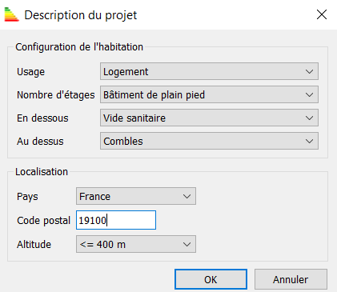

*Archimist est un logiciel permettant de simuler un DPE en fonction du plan de l’habitation, il calcule en temps réel le bilan thermique suivant un mode de chauffage déterminé, ainsi que la consommation et le coût annuel du chauffage. Il permet de simuler et de comparer différents scénarios de chauffage.*

Cliquez sur « Projet » puis « Nouveau » compléter les différents champs de la fenêtre suivant la description donnée dans le doc. « Caractéristiques de l’unité d’habitation ». Nous supposerons la maison implantée dans notre région.

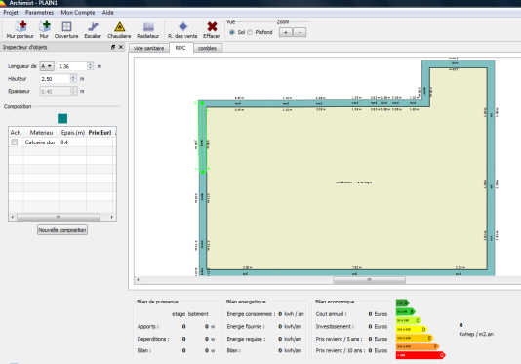

**2** – Vous remarquerez qu’il y a 3 onglets : vide-sanitaire, RDC et combles, **cliquez sur l’onglet RDC.**

Dans la zone graphique, commencer par construire les murs **extérieurs** de la maison à l’aide de l’outil Sans titre 13.bmp (laissez pour l’instant la configuration du mur par défaut (calcaire dur – ép. 0,4m), ainsi que la composition du sol et des combles (par défaut également).

**Vous devez arriver au résultat ci-contre :**

***Rmq****: les longueurs des murs peuvent être rentrées au clavier dans le champ correspondant ou définis directement à la souris.*

Veillez bien à avoir un contour fermé et une seule pièce créée.

**Sauvegarder votre projet sous votre nom.**

**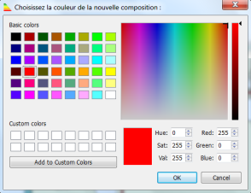3** – Nous allons maintenant réaliser les cloisons intérieures : cliquer sur Sans titre 19.bmp puis **« nouvelle composition » choisir la couleur rouge**, cette fois réduisez l’épaisseur à 0.1m (les cloisons sont plus minces que les murs extérieurs) mais laissez la composition par défaut : calcaire dur, puis tracez les cloisons intérieures suivant le plan simplifié donné page suivante.

*Il y aura au final 2 types de murs : les murs extérieurs en bleu et les cloisons en rouge, la composition des murs pourra être facilement modifiée en sélectionnant un mur d’une des 2 catégories, la modification se répercutera automatiquement sur tous les murs d’une même couleur.*

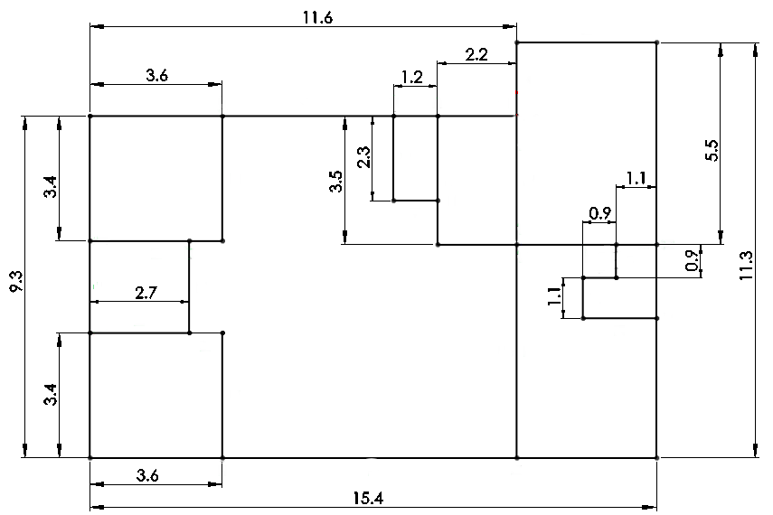

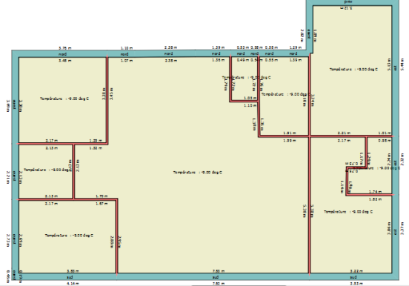Les dimensions ne sont données qu’à titre indicatif, essayez de les respecter approximativement vu que l’épaisseur des murs n’est pas prise en compte, le plus important est d’obtenir la surface de la pièce la plus proche possible du plan original (voir doc. « Caractéristiques de l’unité d’habitation »), cette surface est visible dans un champ en haut à gauche lorsque vous cliquez sur le sol d’une pièce, les murs peuvent être déplacés en les faisant glisser avec la souris.

Pour « connecter » les murs entre eux faites les dépasser avec la souris légèrement sur l’extérieur du second mur. Certains murs inutiles pour la simulation ont été supprimés.

Vous devez obtenir le résultat ci-contre :

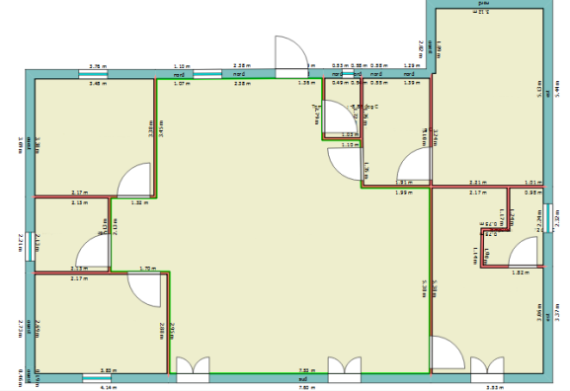

**4** – Ajout des fenêtres et des portes : cliquer sur Sans titre 1.bmp puis placer les fenêtres et les portes conformément à la description du doc. « Caractéristiques de l’unité d’habitation ». La dimension et la position importe peu, le plus important est la surface de l’élément et son matériau, placez les conformément au doc. « Caractéristiques de l’unité d’habitation »

Vous devez obtenir le résultat ci-contre :

*Le dessin du plan de la maison est maintenant terminé. Nous allons pouvoir réaliser la simulation du DPE.*

La température extérieure est par défaut de -9° C.

La maison est chauffée par des radiateurs électiques dans chaque pièce (sauf le garage, le WC et le cellier), nous allons simuler ce premier scénario.

**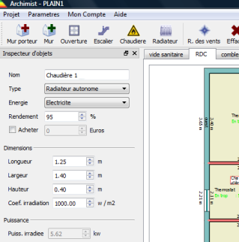5** - Ajouter un radiateur électrique autonome dans chaque pièce : cliquer sur Sans titre 4.bmp dans « type » choisir « radiateur autonome » et dans « energie » choisir « electricité ». *Dans Archimist une « chaudière » désigne une source de chaleur.*

Placer un premier radiateur dans le séjour : immédiatement on voit la puissance manquante qu’il faudrait pour obtenir la température du thermostat.

**Note** : augmenter la dimension des radiateurs (et ou leur nombre) si nécessaire.

Faites de même pour chaque pièce de l’habitation (sauf le garage, le WC et le cellier).

**Maison non isolée avec radiateurs électriques (temp ext : -9°C / temp int : 19°C)**

*(Capture pour compte rendu avec maison représentée + commentaires)*

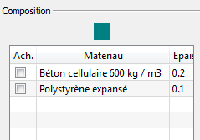

**6** – Modifiez la composition et l’épaisseur des murs d’après le doc. « Caractéristiques de l’unité d’habitation ».

Les cloisons seront composées de polystyrène expansé ép. 0,1m et de Placoplatre BA13.

Sans titre 7.bmpModifiez la composition du sol et du plafond d’après le doc. « Caractéristiques de l’unité d’habitation » : sélection sol ou plafond en haut de la fenêtre.

Observez le changement de l’étiquette DPE au fur et à mesure des modifications…elle doit s’améliorer !

**Maison isolée avec radiateurs électriques (temp ext : -9°C / temp int : 19°C)**

*(Capture pour compte rendu avec maison représentée + commentaires)*

**7** - Optimisez les radiateurs pour atteindre la température de consigne (19° C) dans toutes les pièces : ne modifiez pas les caractèristiques par défaut des radiateurs (rendement 95%, irradiation 1000 W/m2) mais augmentez (ou diminuez) leurs puissances en jouant sur les dimensions (longueur, largeur ou hauteur) de telle sorte qu’il n’y ait pas plus de 300 W de puissance en trop pour obtenir la température du thermostat par défaut (19° C) dans chaque pièce chauffée.

**Maison isolée avec radiateurs électriques et leur puissance optimisée (temp ext : -9°C / temp int : 19°C)**

*(Capture pour compte rendu avec maison représentée + commentaires)*

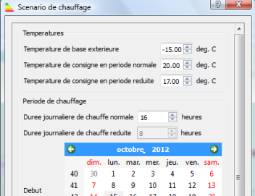**8** – Simulons une température extérieure basse extrême : au menu cliquer sur « Paramètres/scénario chauffage » mettre une température extérieure de -15°C puis OK.

**Maison isolée avec radiateurs électriques (temp ext : -15°C / temp int : 19°C)**

*(Capture pour compte rendu avec maison représentée + commentaires)*

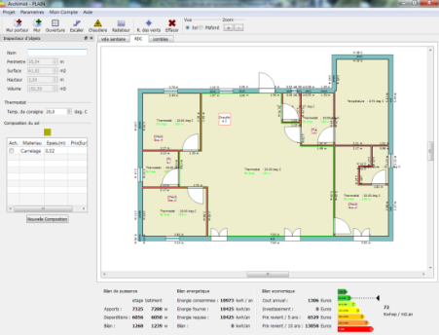

**9** – Augmenter la température du thermostat de 1°C dans toutes les pièces (cliquer sur le sol d’une pièce et augmenter la température de consigne à 20°C).

**Maison isolée avec radiateurs électriques (temp ext : -15°C / temp int : 20°C)**

*(Capture pour compte rendu avec maison représentée + commentaires)*

Observer le surcoût annuel pour une élévation de 1°C du thermostat.

**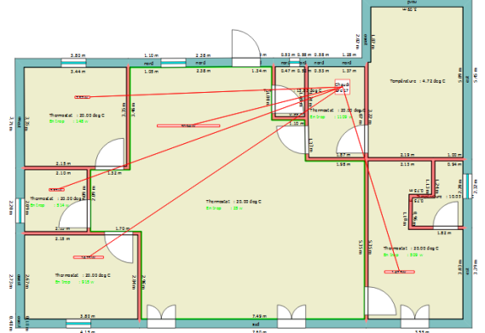10** - Nous allons simuler maintenant un chauffage central au fuel en gardant les mêmes conditions : -15°C extérieur et 20°C intérieur.

Supprimer TOUS les radiateurs de la maison.

Placer une chaudière C.central au fuel, dimensions 0.5x0.5x0.5, rendement 88%, irradiation 1000W/m2 dans le cellier. Cliquer sur Sans titre 2.bmp et mettez des radiateurs (fonte 2 colonnes) raccordés à la chaudière dans toutes les pièces (sauf le garage, le WC et le dressing).

*Si nécessaire augmentez les dimensions des radiateurs pour que la température de 20°C soit atteinte dans toutes les pièces chauffées.*

**Maison isolée avec chaudière C.central au fuel + radiateurs fonte (temp ext : -15°C / temp int : 20°C)**

*(Capture pour compte rendu avec maison représentée + commentaires)*

**11** – Modifiez l’energie de la chaudière (fuel, gaz, électricité, bois) et recherchez la solution donnant le meilleur DPE avec le coût le plus faible pour l’habitant.

**Solution chauffage central énergie : \_\_\_\_\_\_\_\_\_\_\_\_\_\_\_\_\_\_\_\_ (temp ext : -15°C / temp int : 20°C)**

*(Capture pour compte rendu avec maison représentée + commentaires)*

**12** – Même question que précédemment avec un poêle bouilleur à bois (pellets) placé dans le séjour (supprimez alors le radiateur du séjour car le poêle irradie la chaleur lui-même et est suffisant)

**Solution poêle bouilleur à bois (pellets) (temp ext : -15°C / temp int : 20°C)**

*(Capture pour compte rendu avec maison représentée + commentaires)*

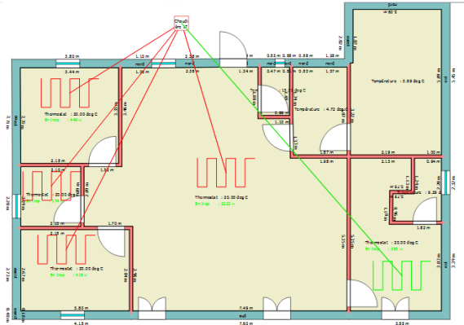

**13** - Remplacez le poele précédent par une pompe à chaleur fonctionnant à l’electricité placée à l’extérieur de la maison (voir ci-contre) alimentant un chauffage au sol dans toute la maison.

**Solution pompe à chaleur électrique (temp ext : -15°C / temp int : 20°C) *Compléter les bilans ci-dessous :***

*(Capture pour compte rendu avec maison représentée + commentaires)*

**14** – En utilisant les possibilités de simulation du logiciel, quelle solution de chauffage adopteriez-vous pour votre maison ? *(justifier : captures, commentaires..)*

**15** – Modifiez la composition des murs, plafond, sol de la maison afin d’obtenir le meilleur DPE possible.

*(justifier : captures, commentaires..)*

***Note : l’aspect impact environnemental devra t-être pris en compte***